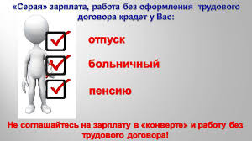

Неформальная занятость продолжает быть одной из самых актуальных проблем в отношениях между работодателем и работником. Работая в условиях «серой схемы трудовых отношений», работник остается полностью незащищенным в своих взаимоотношениях с работодателем; он не в состоянии отстоять и защитить свои права и законные интересы в том случае, когда их нарушает или иным образом ущемляет работодатель.   
Неформальный подход к выстраиванию трудовых отношений, как правило, обусловлен стремлением работодателя уйти от уплаты налогов и обязательных выплат, установленных законодательством. Недобросовестному работодателю грозит ответственность, предусмотренная Трудовым кодексом Российской Федерации.   
Фактическое допущение к работе без заключения трудового договора, уклонение работодателя от оформления трудового договора, влечет административную ответственность. Выплачивая официальную заработную плату, работодатель получает стабильность, незапятнанную репутацию, отсутствие рисков, связанных с нарушением законодательства.

По вопросам нарушения трудовых прав (работа без заключения трудового договора) в администрации Поворинского муниципального района действует телефон горячей линии: 4-27-53. По данному телефону можно сообщить о неформальной занятости.